Министерство образования и науки

Санкт-Петербургский национальный исследовательский университет информационных технологий, механики и оптики

Факультет инфокоммуникационных технологий

Отчет

по лабораторной работе №1

по дисциплине **«Проектирование инфокоммуникационных сетей»**

Выполнил: **студент группы**

**K4113с Огирь К.С.**

Проверил: **Осипов Н.А.**

Санкт-Петербург

2020

# Лабораторная работа №1. Разработка функциональной модели (методология IDEF0)

## Цель работы

* изучить методику определения требований к инфокоммуникационной системе;
* изучить основы разработки функциональных моделей с использованием методологии IDEF0.

## Ход работы

### Определение набора требований на создание системы

Заказчик: министерство образования РФ

Цель проекта: упрощение процесса поступления абитуриента в ВУЗы страны

Бизнес-цели проекта:

* Повышение качества информирования абитуриентов ВУЗов. (посредством стандартизации);
* Автоматизация процесса поступления абитуриента;
* Автоматизация процесса составления документации для ВУЗов.

Пользовательские истории (user story):

* Для абитуриента важно иметь возможность быстрого поиска ВУЗа или направления на основе своих предпочтений;
* Для абитуриента важна корректность и актуальность данных для каждого ВУЗа, для каждого направления;
* У абитуриента должна быть возможность электронной подачи заявлений и документов в ВУЗы;
* Для представителей ВУЗа должна быть возможность формирования отчетов по данным из системы ЕГСА (списка поступивших);
* Для представителей ВУЗа должна быть возможность предоставления данных о своем учреждении для внесения учреждения в общий список;
* У абитуриента должна быть возможность получить информацию о ВУЗе;
* У заказчика должна быть возможность анализа действий и данных абитуриентов;
* Для увеличения возможностей абитуриента в системе необходима чтобы он зарегистрировался;
* Для возможности составления заявления на поступление абитуриенту необходимо внести необходимые данные;
* У абитуриента должна быть возможность изменения некорректных данных в личном профиле.

На основе бизнес-целей и пользовательских историй были выделены следующие функциональные требования, которые должна предоставлять система:

* Фильтры для ВУЗов и направлений;
* Синхронизация данных;
* Составление заявлений абитуриента;
* Отправка данных в ВУЗ;
* Формирование отчета приемной кампании;
* Просмотр сведений о ВУЗе;
* Просмотр рейтинга поступающих;
* Логирование действий пользователей;
* Регистрация;
* Вход и выход из системы;
* Внесение данных абитуриента;
* Редактирование данных абитуриента;
* Внесение данных о ВУЗе;
* Редактирование данных о ВУЗе.

## Разработка функциональной модели согласно стандарту IDEF0

На основе выделенной цели проекта была сформирована контекстная диаграмма проектируемой системы (рис.1).

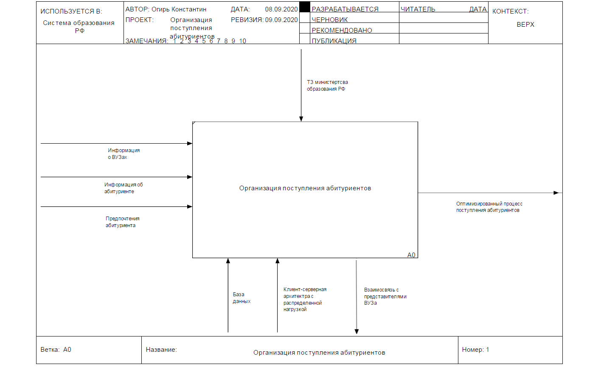

Рисунок 1 – Контекстная диаграмма системы

Для более полного понимая работы системы контекстная диаграмма (рис. 1) была декомпозирована в диаграмму, содержащую несколько функций, показывающих основные этапы работы системы (рис. 2).

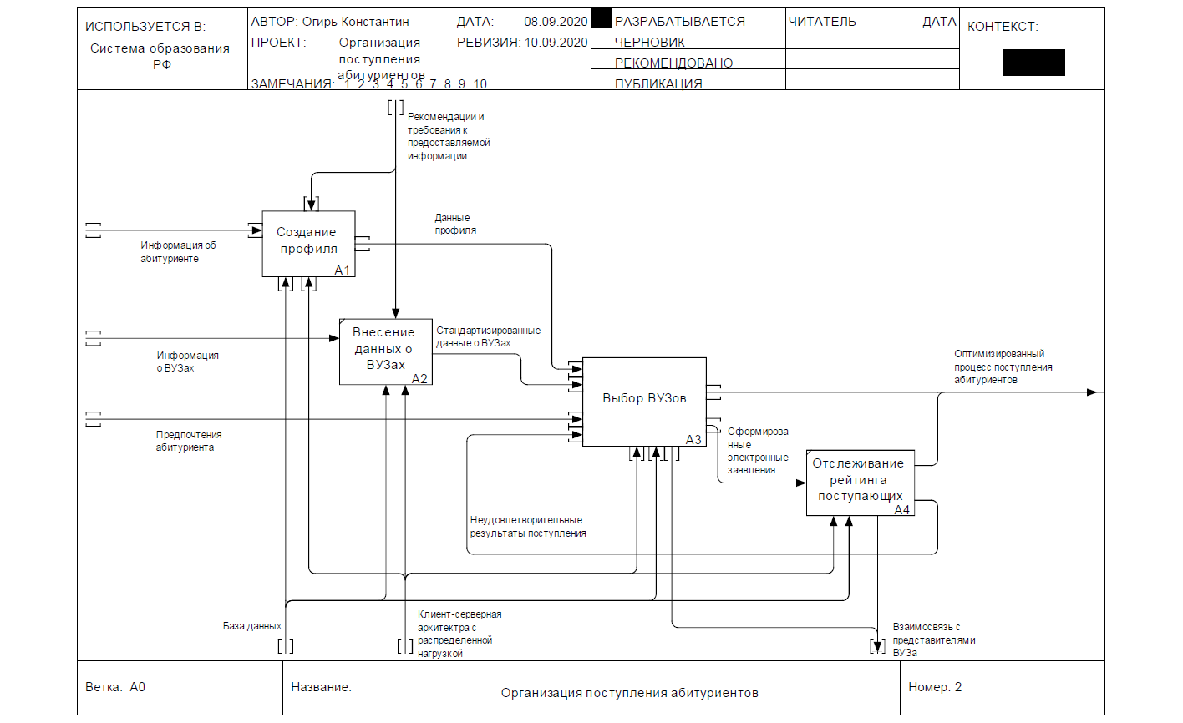

Рисунок 2 – Диаграмма декомпозиции первого уровня

Некоторые из функций, показанных на рисунке 2, также были декомпозированы (рис. 3,4).

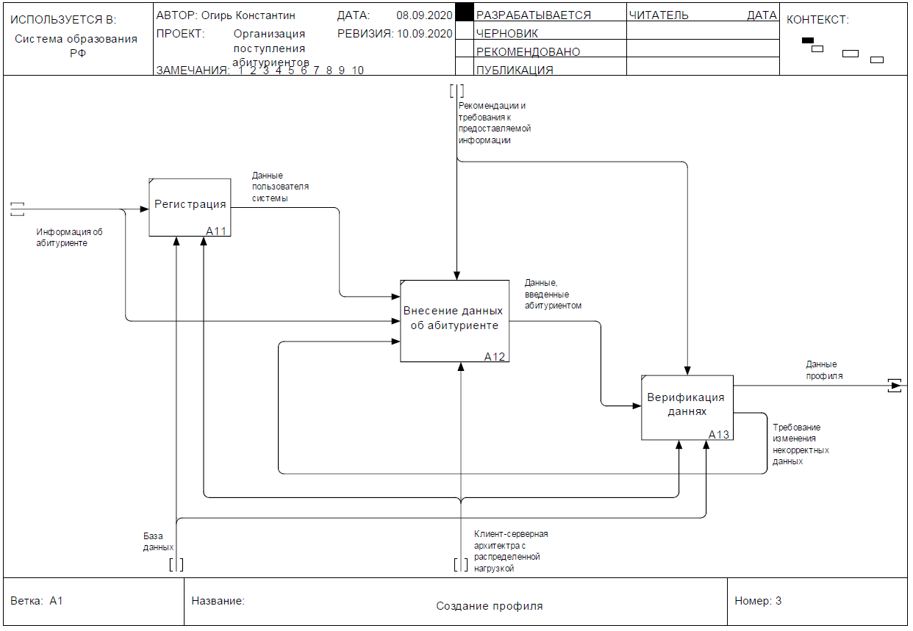

Рисунок 3 – Диаграмма декомпозиции функции "Создание профиля" (А1)

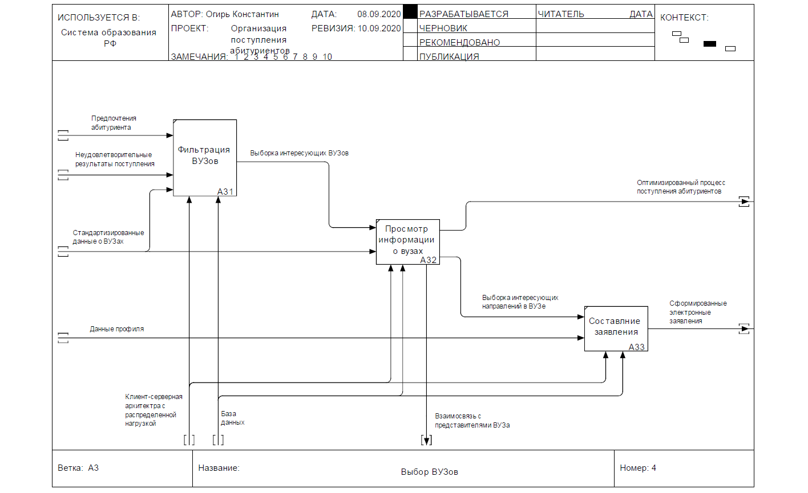

Рисунок 4 – Диаграмма декомпозиции функции "Выбор ВУЗов" (А3)

## Вывод

В результате выполнения лабораторной работы была изучена и применена методика определения требований к инфокоммуникационной системе, для этого для выбранной темы «Единая государственная система абитуриентов» на основе задания заказчика была выделена основная цель проектируемой системы и бизнес-цели достигаемый при помощи данной системы, а также были разработаны пользовательские истории, описывающие желания всех участников данной системы. На основе проведенной работы были выделены основные функциональные требования для разрабатываемой системы. После выделения основных функциональных требований были изучены основы разработки функциональных моделей с использованием методологии IDEF0 и применены на практике для описания работы системы. В ходе выполнения второй части лабораторной работы были разработаны контекстная диаграмма верхнего уровня, описывающая осную цель проекта, диаграмма декомпозиции первого уровня, уточняющая работу системы, а также 2 диаграммы декомпозиции наиболее сложных функций из диаграммы декомпозиции первого уровня. В ходе лабораторной работы использовалось ПО «Ramus», позволяющее разрабатывать схемы работы системы согласно стандарту IDEF0.